Prof. Dr. Louis Kervran – der Alchemist aus der Bretagne

von Dr. Stephan Krall*

Bereits im 19. Jahrhundert fiel Forschern auf, dass gewisse Stoffbilanzen bei Pflanzen und Tieren nicht stimmig sind. So legen Hühner, die wenig oder keinen Kalk bekommen, trotzdem Eier mit Schalen aus Kalk. Aus Samen wachsen in einer neutralen Nährlösung junge Keimlinge, die Grundstoffe wie Kalium in viel höheren Mengen enthalten als die Samen aus denen sie gewachsen sind.

Prof. Dr. Louis Kervran, ein Wissenschaftler in französischen Staatsdiensten, begann sich mit diesen Phänomenen in den dreißiger Jahren des 20. Jahrhunderts intensiv zu beschäftigen. Bis zu seinem Tode im Jahre 1982 führte er eine große Zahl von Experimenten zu diesem Thema selber durch und sammelte unzählige Daten und Fakten. Seine Versuche führte er nach höchstem wissenschaftlichen Standard durch und benutzte modernste Geräte.

Nach vielen Jahren der Forschung bestand für ihn kein Zweifel mehr, dass es eine Stoffumwandlung (Transmutation) gibt, die in Lebewesen stattfinden oder von diesen verursacht wird, wie im Falle von Sandstein, der durch Bakterien dahingehend verändert wird, dass aus Eisen Mangan entsteht, der die Schwärzung auf vielen Baudenkmälern bewirkt.

Dieser Kervran-Effekt ist voraussichtlich an Enzyme gebunden und damit spezifisch an Lebewesen. Nach der rein empirischen Forschung versuchte Kervran mit Hilfe von Physikern die Effekte auf atomarem Bereich zu erklären. Costa de Beauregard schlug ein Modell vor, das Kervran weitgehend adaptierte. In der kosmischen Strahlung sind große Mengen von Neutrinos enthalten, die ständig unbemerkt auf die Erde einprasseln.

Die von Kervran postulierte Stoffumwandlung geschieht, indem durch Enzyme die Neutrinos katalysiert und gebündelt werden und dadurch in der Lage sind, Protonen aus dem Kern des eines Atoms in den Kern des anderen zu übertragen. Dabei verändern sie, je nachdem, ob die Reaktion exo- oder endotherm ist, ihre Energie und werden wieder abgestrahlt. Z.B. übertragen Neutrinos das Proton eines Wasserstoffatoms auf den Kern eines Kaliumatoms, wodurch ein Kalziumatom entsteht (Abb. 1). Kervran beschreibt diese Reaktion als ₁H + ₁₉K := ₂₀Ca, wobei die Zahlen die Massezahlen sind und der Doppelpunkt vor dem Gleichheitszeichen die Richtung der Reaktion angibt.
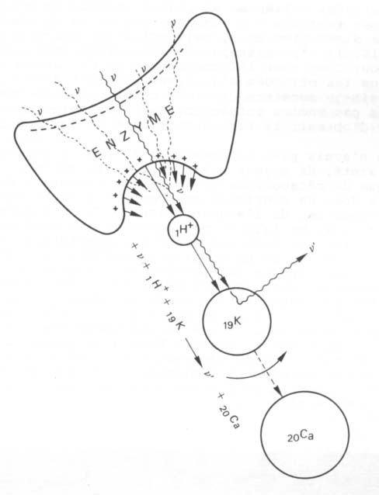
Abb. 1: Verschmelzung eines Wasserstoffkerns mit einem Kaliumkern zu einem Kalziumatom

Im Lichte der Stringtheorie könnte die Reaktion auch als eine Änderung der Schwingung der Strings angesehen werden. Der Kervran Effekt findet im Gegensatz zum radioaktiven Zerfall bei niedriger Energie statt und ist wahrscheinlich an Lebewesen gekoppelt, obwohl einige Anzeichen dafür sprechen, dass er auch bei hohen Drücken stattfindet. Kervrans Theorie, obwohl Tausende Male in Versuchen bestätigt, ist bis heute wissenschaftlich nicht anerkannt.

* Kontaktadresse: Stephan.Krall@t-online.de

